Сюжетные подвижные игры для дошкольников
Наталья Калинина
Сюжетные подвижные игры для дошкольников
Подвижные игры имеют большое значение для всестороннего развития детей дошкольного возраста. Игры можно использовать непосредственно на занятиях по физической культуре, на прогулке, в режимных моментах. Особенно интересны детям подвижные игры с сюжетом, когда есть возможность перевоплотиться в каких-либо героев, животных, имитируя их повадки. Предварительно воспитателю необходимо продумать атрибуты для игры, игровой материал: дуги, шнуры, стойки, шапочки персонажей для игры. При распределении ролей можно использовать считалки.
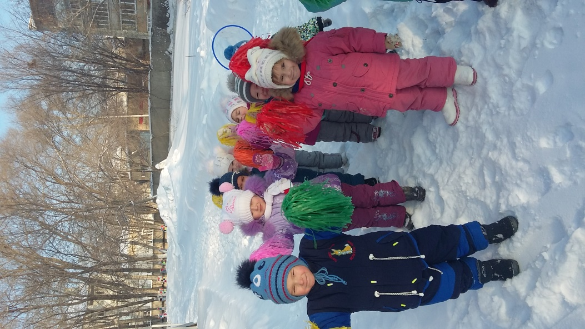

Игра «Бабочки летают»
Задачи: формировать умение плавно кружиться, бегать, не натыкаясь друг на друга, действовать по сигналу воспитателя
Дети принимают на себя роль бабочек. У воспитателя в руках сачок, он говорит:
На зелёном на лужку
Бабочки летают.
И с цветочка на цветок
Весело порхают.
Дети бегают по залу, плавно и красиво кружатся.
По сигналу:
У меня в руках сачок.
Берегись-ка мотылёк!
Дети разбегаются, воспитатель их ловит.
Пойманные бабочки выбывают из игры.

Игра «Замотаем ниточку»
Задачи: учить действовать согласованно
Дети встают в шеренгу, первым стоит воспитатель. Он предлагает детям превратиться в ниточку. Ниточка длинная. Её надо намотать на катушку.
За воспитателем дети начинают двигаться по кругу до тех пор, пока ниточка не намотается на катушку. Говорят все вместе:
Катушку кручу, ниточку намотать хочу.
По желанию ниточку можно размотать.

Игра «Вороны»
Задачи: развивать умение ритмично двигаться, действовать в соответствии с текстом
Дети изображают ворон.
Воспитатель говорит:
Вот под ёлочкой зелёной
Скачут весело вороны.
Дети прыгают, машут крыльями и кричат: «Кар-кар!»
Целый день они кричали,
Спать ребятам не давали.
Дети летя по кругу друг за другом и снова каркают.
Только к ночи умолкают,
Спят вороны, отдыхают.
Садятся на корточки.
Игра продолжается снова.

Игра «Мишенька -медведь»
Задачи: развивать умение бегать, не натыкаясь друг на друга, действовать в соответствии с текстом.
Воспитатель может взять роль медведя на себя. Затем, когда дети усвоят правила игры, роль медведя смогут выполнить и дети.
Воспитатель говорит:
Медведь по лесу гулял,
Ходил деток искал.
Долго, долго он искал,
Сел на травку, задремал.
Воспитатель сел на стул, изображая, что спит.
Дети бегут по кругу друг за другом и говорят:
Стали детки плясать (останавливаются и выполняют плясовые движения)
Стали ножками стучать (топают обеими ногами)
Мишка, мишенька, вставай.
Наших деток догоняй.
После этих слов дети разбегаются, медведь их догоняет.

Игра «Пчёлы»
Задачи: развивать умение действовать по сигналу, ловкость
Дети становятся пчёлами, бегают по залу, машут крылышками, жужжат.
Воспитатель выполняет роль медведя. Идёт и говорит:
Мишка, мишенька идёт.
Мёд у пчёлок унесёт.
По сигналу пчёлки летят в улей (отведённое место).
Медведь идёт за ними.
Пчёлки из улья говорят:
Этот домик - улей наш.
Уходи, медведь, от нас!
Пчёлы разлетаются, жужжат, медведь догоняет их.

Игра «Кошкин дом»
Задачи: развивать умение действовать по сигналу
Можно поставить домик-ширму. Напротив разложить атрибуты: лейки, вёдра, различные ёмкости.
Дети стоят в шеренгу. Все вместе произносят слова:
Тили-бом! Тили бом!
Загорелся кошкин дом.
Бежит курица с ведром.
А лошадка с помелом.
А собачка с фонарём.
По сигналу воспитателя (звонит в колокольчик) дети бегут к атрибутам, берут их и направляются к домику, начинают имитировать тушение пожара. Воспитатель может имитировать горение пламени с помощью ткани красного цвета.
В конце тушения все вместе говорят:
Раз-раз-раз!
И огонь погас!
Можно организовать тушение другим образом: стоя в шеренге, передавать ведро друг другу, последний тушит дом. Можно подачу воды провести несколько раз.
